ROOMHOP
SPÉCIFICATION
Produit et technique
Plateforme de recherche, réservation et gestion hôtelière
Architecture AWS définie par CDK TypeScript

Document | Valeur
Version | 1.0
Date | 5 septembre 2026
Statut | Référence de conception — code validé localement et recette AWS partielle
Région cible | us-east-1
Portée | Produit, logiciel, infrastructure, exploitation et feuille de route

Position de lecture
Le document décrit l’état du code et des templates synthétisés. Il ne constitue ni une preuve de déploiement, ni une mesure de disponibilité, de latence ou de délivrabilité en production.

SYNTHÈSE

Résumé exécutif et contrôle du document
RoomHop est un prototype fonctionnel avancé de plateforme hôtelière. Le voyageur recherche une disponibilité réelle, réserve et annule ses séjours. Le propriétaire d’hôtel soumet une demande, attend une validation puis publie et administre son offre. Les événements métier alimentent les e-mails et l’analytique.
L’architecture cible sépare le frontend, la recherche, les réservations, les notifications et l’analytique. Elle combine CloudFront, WAF, API Gateway, Cognito, ECS/Fargate, RDS MySQL, OpenSearch, DMS, EventBridge, SQS, Lambda, SES, S3, Glue, Athena, Metabase et un pipeline CodePipeline. Treize stacks CDK décrivent 270 ressources CloudFormation dans la dernière synthèse active.
Décisions intentionnelles conservées
RDS MySQL reste Single-AZ. Le VPC possède deux subnets privés isolés dans deux AZ, tandis que Search, Reservation et Metabase démarrent chacun avec desiredCount = 1. Ces choix réduisent le coût d’une démonstration mais limitent la haute disponibilité.

Dimension | Conclusion
Maturité | Architecture de référence testée localement ; pas une plateforme exploitée.
Cohérence métier | Transactions MySQL et verrous FOR UPDATE protègent le stock.
Résilience | Files, DLQ, archive et fallback existent ; plusieurs composants sont mono-instance.
Sécurité | Bon socle, mais ouverture par défaut des listeners ALB et validation des claims à renforcer.
Notification | Chaîne codée et testée ; infrastructure déployée partiellement, mais réception SES non confirmée.
Priorité | Fermer les listeners, renforcer validations, observabilité et atomicité des événements.

Public visé : sponsor produit, architecte, développeur, DevOps, sécurité, QA et futur exploitant.

NAVIGATION

Table des matières
Pagination conçue pour une lecture dans OnlyOffice ; les numéros seront vérifiés sur le rendu final.
§ | Section | Page
1 | Vision, acteurs et périmètre | 4
2 | Exigences fonctionnelles — voyageur | 5
3 | Exigences fonctionnelles — partenaire et administration | 6
4 | Parcours voyageur | 7
5 | Parcours partenaire et notification | 8
6 | Règles métier | 9
7 | Exigences non fonctionnelles | 10
8 | Architecture d’ensemble | 11
9 | Décisions et invariants d’architecture | 12
10 | Réseau, edge et exposition | 13
11 | Compute, routage API et conteneurs | 14
12 | Données relationnelles et migrations | 15
13 | Recherche, DMS et fallback MySQL | 16
14 | Cohérence des stocks et idempotence | 17
15 | Événements, files et e-mails | 18
16 | Analytique et Metabase | 19
17 | Identité, autorisation et protection | 20
18 | Frontend, UX et accessibilité | 21
19 | Infrastructure as Code et CI/CD | 22
20 | Observabilité et opérations | 23
21 | Validation et préparation au déploiement | 24
22 | Modèle de coût théorique | 25
23 | Évaluation Well-Architected — méthode et synthèse | 26
24 | Well-Architected — opérations et sécurité | 27
25 | Well-Architected — fiabilité et performance | 28
26 | Well-Architected — coûts et durabilité | 29
27 | Feuille de route d’amélioration | 30
28 | Registre des risques | 31
29 | Traçabilité et couverture de tests | 32
30 | Glossaire et références | 33

1

Vision, acteurs et périmètre
Vision. Réunir découverte, disponibilité, réservation fiable, gestion partenaire et données décisionnelles dans une expérience cohérente, soutenue par une architecture AWS privée et événementielle.
Acteur | Objectif | Capacités principales
Visiteur | Comparer une offre | Accueil, recherche publique, prix, disponibilités, équipements.
Voyageur | Réserver et gérer | Compte, réservation, historique, annulation.
Demandeur partenaire | Obtenir un accès | Formulaire professionnel, suivi de statut, accusé e-mail.
Partenaire approuvé | Publier l’offre | Création d’hôtel, chambres, tarifs, stocks, modifications API.
SuperAdmin | Contrôler l’accès | Lecture, approbation ou rejet des demandes.
Analyste | Comprendre l’activité | S3, Glue, Athena et Metabase.
Exploitant | Livrer et maintenir | CDK, pipeline, logs, traces, DLQ et audit.

Inclus. Recherche, authentification, réservation, annulation, onboarding partenaire, revue, publication d’un établissement, notifications, analytics, développement local et architecture AWS.
Hors périmètre actuel. Paiement en ligne, remboursement, multi-devise, PMS/channel manager, avis clients, fidélité, application mobile, facturation PDF serveur et tableaux de bord Metabase préconfigurés.
Niveau de maturité
Prototype fonctionnel avancé / architecture de référence. Les composants sont codés et testés localement ; une recette AWS partielle a validé plusieurs stacks, ensuite détruits. Aucun SLA ne peut être affirmé.

Preuves dans le dépôt : README.md ; infra/README.md ; infra/bin/app.ts ; hotel-ui/src/App.jsx

2

Exigences fonctionnelles — voyageur
ID | Exigence | État
RF-G01 | Rechercher par destination, arrivée, départ et voyageurs. | Implémenté/testé
RF-G02 | Filtrer par prix et équipements. | Implémenté ; étoiles partiel
RF-G03 | Exiger tarif et stock pour chaque nuit. | Implémenté/testé
RF-G04 | Utiliser OpenSearch puis MySQL en cas d’erreur. | Implémenté/testé
RF-G05 | Créer, confirmer et ouvrir une session Cognito. | Implémenté ; stack Auth déployé, parcours E2E non validé
RF-G06 | Réserver sous identité JWT, jamais avec un guest_id client. | Implémenté/testé
RF-G07 | Calculer le montant côté serveur. | Implémenté/testé
RF-G08 | Éviter doublons et surréservation. | Implémenté ; intégration réelle à ajouter
RF-G09 | Lister et lire uniquement ses séjours. | Implémenté/testé
RF-G10 | Annuler et restituer le stock une seule fois. | Implémenté/testé

Écarts fonctionnels visibles
Le filtre d’étoiles est affiché mais pas appliqué. Les dates initiales de la page d’accueil sont figées en juillet 2026. L’UI réserve une chambre, ne stocke pas les demandes spéciales et le récapitulatif peut sous-estimer une période à tarifs variables.

Critère d’acceptation central : deux requêtes simultanées sur la dernière unité disponible ne doivent jamais créer deux réservations confirmées.
Preuves dans le dépôt : hotel-ui/src/pages/HomePage.jsx ; SearchResultsPage.jsx ; BookingPage.jsx ; ReservationsPage.jsx ; services/search-service ; services/reservation-service

3

Exigences fonctionnelles — partenaire et administration
ID | Exigence | État
RF-P01 | Soumettre une demande Hotel Property Owner authentifiée. | Implémenté/testé
RF-P02 | Ignorer toute identité Cognito fournie par le navigateur. | Implémenté/testé
RF-P03 | Attribuer HotelPartnerPending et exposer le statut. | Implémenté
RF-P04 | Envoyer l’accusé PartnerApplicationSubmitted. | Code/test ; SES non vérifié
RF-P05 | Limiter la décision au groupe SuperAdmin. | Implémenté
RF-P06 | Approuver/rejeter et synchroniser groupes + attribut. | Implémenté/testé service
RF-P07 | Réserver la publication aux partenaires approuvés. | Implémenté/testé
RF-P08 | Créer propriété, chambres, tarifs et stocks atomiquement. | Implémenté/testé service
RF-P09 | Limiter chaque partenaire à ses propres hôtels. | Implémenté/testé
RF-P10 | Administrer l’offre après création. | API présente ; UI partielle

- Champs obligatoires : identité professionnelle, société, identifiant fiscal, contact, siège, portefeuille estimé, ville principale et site HTTP/HTTPS.
- La création complète initialise 365 jours de tarifs et de stocks et lie l’hôtel au partenaire.
- L’interface de revue SuperAdmin suppose encore que l’identifiant de la demande est connu ; aucune file visuelle globale n’est finalisée.
- L’upload d’images et les écrans complets d’ajustement des prix/stocks restent à développer.
Preuves dans le dépôt : hotel-ui/src/pages/PartnerOnboardingPage.jsx ; PropertyRegistrationPage.jsx ; SuperAdminReviewPage.jsx ; services/reservation-service/src/services/adminService.js

4

Parcours voyageur
Recherche → authentification → réservation → gestion
- Le visiteur saisit destination, dates, voyageurs et prix ; les critères sont transportés dans l’URL.
- Le service contrôle les paramètres et recherche la disponibilité sur toute la période.
- OpenSearch répond en priorité. Une exception ou une absence de configuration bascule sur MySQL.
- Les résultats sont regroupés par hôtel ; les équipements peuvent être filtrés dans le navigateur.
- Le voyageur choisit un type de chambre. Une route protégée l’envoie vers la connexion si nécessaire.
- Le formulaire est prérempli à partir de Cognito et crée une clé d’idempotence.
- Le serveur rattache ou crée le client à partir du sub Cognito, verrouille chaque nuit, calcule le montant puis commit.
- Après le commit, BookingConfirmed est publié ; l’interface confirme et la notification est mise en file.
- La page Mes réservations filtre par identité Cognito. Une annulation autorisée restitue le stock dans une transaction.
Règle d’annulation actuelle
La fenêtre est de 72 heures après la création de la réservation. Ce n’est pas une règle « jusqu’à trois jours avant l’arrivée ». Le libellé produit doit éviter toute ambiguïté.

Réponse | Sens
200/201 | Recherche ou réservation réussie ; replay idempotent possible.
400 | Entrée invalide ou incomplète.
401/403 | Absence d’identité ou droit insuffisant.
404 | Réservation/ressource inaccessible au compte.
409 | Stock insuffisant, période incomplète ou état incompatible.

5

Parcours partenaire et notification
- Un utilisateur authentifié ouvre Manage Hotel Property et complète le formulaire professionnel.
- Le frontend construit un payload métier sans cognitoSub ; le serveur réutilise exclusivement l’identité authentifiée.
- MySQL crée ou remet la demande à PENDING, puis Cognito place l’utilisateur dans HotelPartnerPending.
- PartnerApplicationSubmitted est envoyé au bus EventBridge.
- La règle partenaire alimente la file SQS de notification ; Lambda choisit le modèle et appelle SES.
- Le demandeur consulte une page d’attente présentant la référence et l’adresse utilisée.
- Un SuperAdmin approuve ou rejette. Les groupes Cognito et custom:partner_status sont mis à jour.
- PartnerApplicationReviewed déclenche le message de décision.
- Après approbation, le partenaire publie un établissement puis n’administre que les hôtels qui lui sont liés.
Pourquoi un e-mail peut manquer après un futur déploiement
SES exige une identité expéditrice vérifiée ; en sandbox, le destinataire doit aussi être vérifié. Il faut contrôler le paramètre SesSenderEmail, la région, les logs Lambda, la notification DLQ et l’archive EventBridge. Le code et les tests ne prouvent pas une délivrabilité réelle.

Preuves dans le dépôt : infra/lib/events-stack.ts ; services/lambda/notification-handler/index.js ; services/reservation-service/src/services/adminService.js

6

Règles métier
Domaine | Règle
Séjour | Intervalle semi-ouvert : arrivée incluse, départ exclu ; arrivée < départ.
Recherche | 1 à 50 voyageurs ; capacité du type de chambre ≥ voyageurs.
Disponibilité | Une ligne de tarif et une ligne de stock doivent exister pour chaque nuit.
Stock | Disponible = minimum de total_inventory − total_reserved sur la période.
Montant | Somme des nightly_rate × room_count ; monnaie actuelle EUR.
Réservation | Création en CONFIRMED ; annulation en CANCELLED, jamais suppression physique.
Identité | sub et e-mail Cognito sont les données de confiance pour le voyageur.
Idempotence | Une même clé ne doit produire qu’une réservation métier.
Annulation | Propriétaire uniquement ; au plus 72 h après created_at ; stock restitué une fois.
Partenaire | PENDING, APPROVED ou REJECTED ; décision réservée à SuperAdmin.
Propriété | Partenaire approuvé et propriétaire du lien ; suppression logique via deleted_at.
Initialisation | Une publication de propriété crée 365 jours de tarif et d’inventaire.
Paiement | Pay at hotel ; aucun paiement ni remboursement en ligne.

À durcir
La validation de création de réservation vérifie surtout la présence des champs. Les types, bornes, room_count entier et positif, cohérence des dates et contraintes SQL doivent être renforcés.

Preuves dans le dépôt : database/migration_v2.sql ; services/reservation-service/src/middleware/validate.js ; services/reservation-service/src/services/reservationService.js

7

Exigences non fonctionnelles
Qualité | Mécanisme attendu | Appréciation
Sécurité | JWT, groupes, propriété des données, WAF, secrets et chiffrement. | Bon socle ; chemin interne à durcir
Cohérence | Transactions InnoDB et FOR UPDATE. | Fort pour stock ; tests réels à ajouter
Résilience | SQS/DLQ, archive, backup RDS et fallback. | Partielle, composants mono-instance
Performance | CloudFront, OpenSearch, index SQL, autoscaling 1–4. | Prometteur ; aucun SLO mesuré
Scalabilité | Services stateless et asynchronisme. | Applicatif scalable ; données limitées
Observabilité | Logs, Container Insights, CloudTrail, daemon X-Ray. | Alarmes/dashboard/instrumentation absents
Maintenabilité | Services séparés, 13 stacks, tests et pipeline. | Bonne modularité
Portabilité | Environnement Docker et cible AWS. | Risque de dérive locale/cloud
Accessibilité | Labels, focus, responsive, reduced motion sur onboarding. | Audit global absent
Confidentialité | Chiffrement et réseau privé. | Politique PII/RGPD à définir
Disponibilité | Deux AZ réseau. | RDS, OpenSearch et tâches initiales non HA
Coût | Sans NAT, petites tailles, desiredCount 1. | Endpoints privés dominants

Objectifs à formaliser
Disponibilité cible, latence p50/p95, taux d’erreur, RTO, RPO, retard DMS, taux de fallback, taux de livraison e-mail et coût par réservation.

8

Architecture d’ensemble
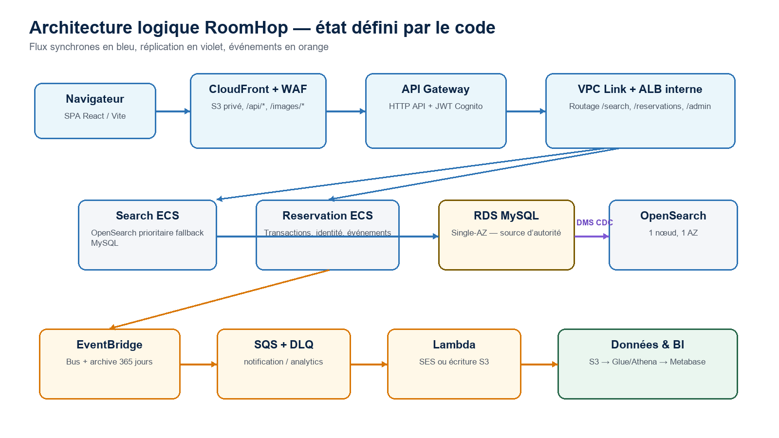
Figure 1 — Architecture logique définie par les stacks CDK.
La source d’autorité transactionnelle est MySQL. OpenSearch optimise la lecture ; DMS réplique les données en full-load puis CDC. Les commandes de réservation restent synchrones, tandis que notification et analytique sont découplées par événements et files. Le frontend et les images sont privés dans S3 et servis via CloudFront.
État réel
Le diagramme représente un end-state codé. Une recette partielle a créé plusieurs composants dans us-east-1, puis ils ont été détruits. Il ne reste actuellement aucun domaine, cluster ou base RoomHop actif ; le pipeline complet n’a pas été validé.

9

Décisions et invariants d’architecture
ID | Décision | Justification | Conséquence
ADR-01 | RDS MySQL Single-AZ | Coût et simplicité de démonstration. | Point de panne accepté ; backup/restore impératif.
ADR-02 | Deux subnets isolés dans deux AZ | Segmentation et préparation multi-AZ. | Pas d’accès internet direct.
ADR-03 | desiredCount initial = 1 | Limiter le coût d’une courte exécution. | Une tâche perdue crée une interruption jusqu’au remplacement.
ADR-04 | Aucun NAT Gateway | Réduire coût et surface sortante. | 11 endpoints interface × 2 AZ.
ADR-05 | OpenSearch + fallback MySQL | Recherche rapide sans abandonner l’autorité relationnelle. | Fraîcheur DMS et résultat vide à surveiller.
ADR-06 | EventBridge + SQS | Découpler producteur, notification et analytics. | Cohérence commit/événement à compléter.
ADR-07 | CDK multi-stack | Séparation des responsabilités et synthèse vérifiable. | Ordonnancement et configuration plus complexes.
ADR-08 | Metabase conteneurisé | BI flexible sur Athena. | Service toujours actif, auth séparée.

Invariants protégés par tests
Deux subnets, zéro NAT, RDS MultiAZ=false, desiredCount=1 pour Search/Reservation, un subnet OpenSearch et Lambdas notification/analytics hors VPC.

Preuves dans le dépôt : infra/lib/config.ts ; infra/test/architecture.test.ts

10

Réseau, edge et exposition
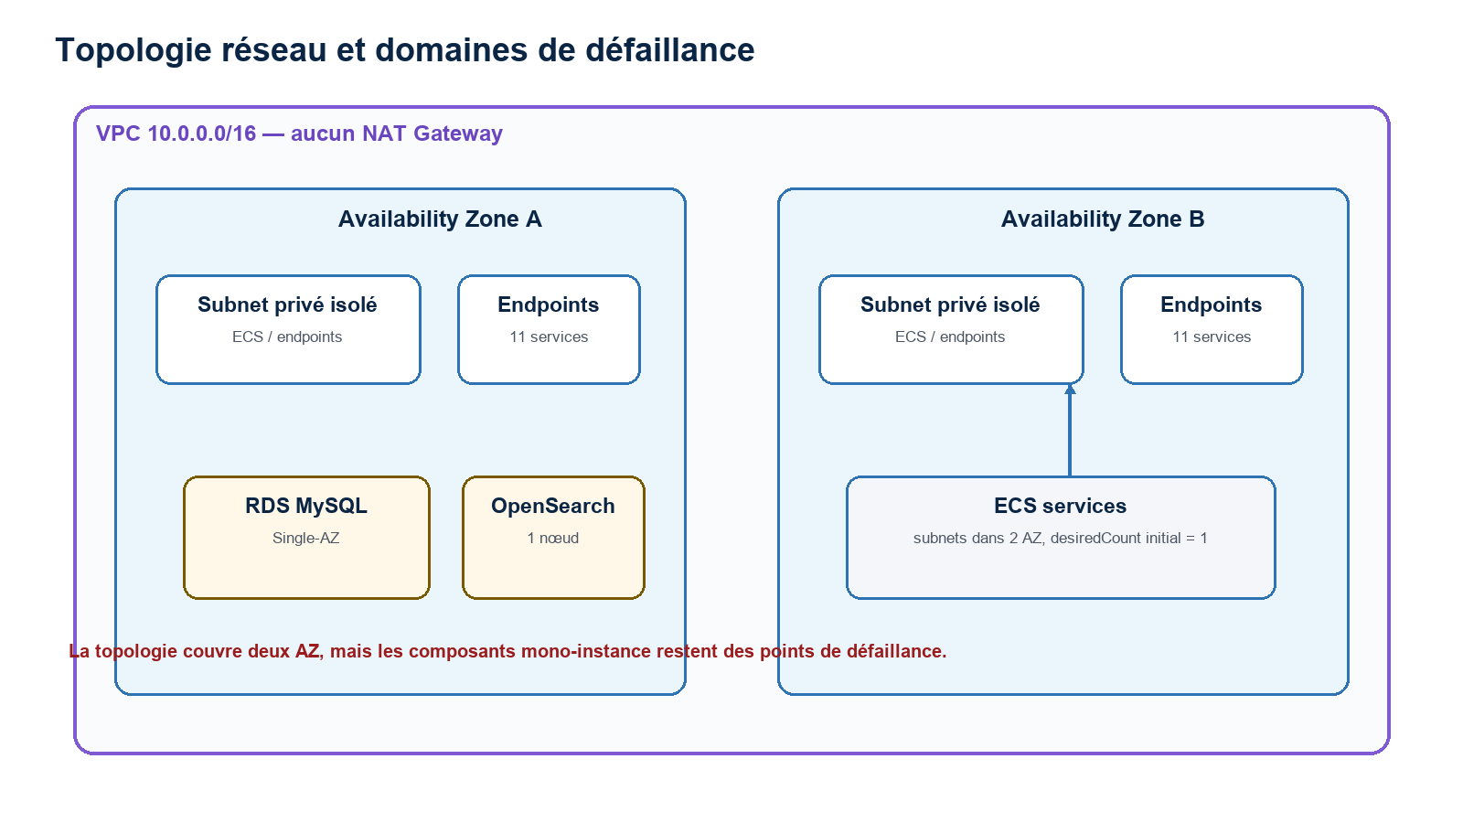
Figure 2 — Répartition réseau sur deux AZ et composants mono-instance.
Contrôle | Configuration
Front door | CloudFront + WAF ; buckets S3 privés via OAC. Les URLs API Gateway restent directement joignables et peuvent contourner le WAF.
API | HTTP API, JWT Cognito, VPC Link vers ALB interne.
Sortie privée | Endpoint S3 Gateway + 11 types d’endpoints Interface dans 2 AZ.
Security groups | VPC Link→ALB ; ALB→ECS 3000 ; ECS/Lambda/DMS→données.
Écart critique | Listeners ALB open par défaut : règles 0.0.0.0/0 sur 80/8080 dans le template.

Correction recommandée avant déploiement
Créer les listeners avec open: false et ne conserver que l’ingress depuis le security group VPC Link. Restreindre aussi l’accès direct aux endpoints API Gateway, limiter CORS aux origines attendues et poser CSP/HSTS sur les réponses edge.

11

Compute, routage API et conteneurs
Composant | Taille | Instances | Rôle
Search ECS | 0,5 vCPU / 1 Gio | 1 initial ; autoscaling 1–4 | Recherche, OpenSearch et fallback MySQL.
Reservation ECS | 0,5 vCPU / 1 Gio | 1 initial ; autoscaling 1–4 | Réservation, annulation et admin partenaire.
Metabase ECS | 1 vCPU / 2 Gio | 1 | Exploration BI via Athena.
ALB interne | Listeners 80 et 8080 | managé | Routage chemins application et Metabase.
ECR | 4 repositories | managé | Search, Reservation, X-Ray et Metabase.

Routage. CloudFront envoie /api/* vers API Gateway. Les routes publiques de recherche et protégées de réservation/administration sont intégrées à l’ALB par VPC Link. Un second HTTP API et une seconde distribution exposent Metabase.
Conteneurs. Les task definitions utilisent des Docker assets pour le premier déploiement ; le pipeline pousse ensuite les images versionnées dans ECR et met à jour les services ECS.
Santé. Chaque service expose /health. L’ALB utilise des target groups dédiés. Les services sont stateless ; les sessions et données restent dans Cognito/MySQL.
Nuance X-Ray
Un sidecar daemon X-Ray est provisionné, mais aucun aws-xray-sdk n’est trouvé dans les services. Le document ne considère donc pas le traçage distribué comme opérationnel tant que l’instrumentation n’est pas ajoutée.

Preuves dans le dépôt : infra/lib/compute-stack.ts ; infra/lib/api-stack.ts ; infra/lib/metabase-stack.ts ; infra/docker

12

Données relationnelles et migrations
Entité | Responsabilité
hotel | Métadonnées, étoiles, localisation et suppression logique.
room_type | Capacité et équipements par catégorie.
room_type_rate | Tarif quotidien unique par hôtel/type/date.
room_type_inventory | Stock et réservations quotidiennes ; compteur cohérent.
guest | Profil voyageur et liaison unique au sub Cognito.
reservation | Séjour, statut, quantité, montant et clé d’idempotence.
hotel_images | Références d’images et image principale.
hotel_administrators | Demande, société, statut et identité Cognito.
hotel_admin_properties | Relation d’appartenance partenaire-hôtel.

RDS. MySQL 8.0.46, db.t3.medium, Single-AZ, 50 Gio extensibles à 200 Gio, chiffrement, sauvegarde sept jours, Performance Insights et secret généré.
Migration. Une Lambda Node.js 24 dans les subnets isolés exécute un bootstrap idempotent et des incréments. DELETE est volontairement sans effet. La version de ressource personnalisée est 7.
Binlogs. La procédure mysql.rds_set_configuration fixe la rétention à 24 heures. Cette fenêtre laisse DMS reprendre le CDC après une interruption courte ; elle doit dépasser la durée maximale de panne prévue.
Preuve de déploiement
Le stack Database et sa ressource personnalisée de migration ont été déployés avec succès contre un RDS réel pendant la recette éphémère. Les ressources ont ensuite été détruites.

Preuves dans le dépôt : infra/lib/database-stack.ts ; services/lambda/db-migration/index.js ; database/migration_v2.sql

13

Recherche, DMS et fallback MySQL
Chemin principal. Le service signe les requêtes OpenSearch avec SigV4, applique un timeout de cinq secondes, interroge des index séparés puis assemble hôtels, types, tarifs, stocks et images. La période doit être couverte nuit par nuit.
Réplication. DMS dms.t3.small, 20 Gio, Single-AZ, exécute full-load-and-cdc depuis MySQL vers OpenSearch pour hotel, room_type, room_type_rate, room_type_inventory et hotel_images. La classe t3.small remplace t3.micro, non commandable avec la version DMS utilisée dans us-east-1.
Sécurité et intégration AWS. L’endpoint source vérifie intégralement TLS avec sslMode verify-full et le certificat CA RDS us-east-1. Le stack réutilise les rôles de service de compte dms-vpc-role et dms-cloudwatch-logs-role afin d’éviter les conflits de noms CloudFormation ; l’accès au secret utilise le principal régional DMS.
Réglages OpenSearch. Les buffers ParallelLoadBufferSize et ParallelApplyBufferSize sont explicitement configurés pour la cible OpenSearch. Ces corrections compilent et sont synthétisables, mais le stack DMS complet n’a pas encore terminé un déploiement intégré réussi.
Fallback. Si l’endpoint n’est pas configuré ou si OpenSearch lève une erreur, une requête SQL équivalente est exécutée sur la source d’autorité. La réponse annonce source: opensearch ou source: mysql.
try { results = await searchOpenSearch(criteria); source = 'opensearch'; }
catch (error) { results = await searchMySql(criteria); source = 'mysql'; }

Risque | Conséquence | Amélioration
Index incomplet mais réponse vide valide | Aucun fallback ; faux zéro résultat. | Vérifier fraîcheur/compteurs et fallback conditionnel.
Retard DMS > rétention binlog | CDC irrécupérable sans rechargement. | Alarme lag et procédure full reload.
SupportLobs=false avec hotel.description TEXT | Description potentiellement tronquée/ignorée. | Limited LOB ou VARCHAR borné.
Starter seulement onCreate | Task remplacée lors d’un update peut rester STOPPED. | Gérer onUpdate et état idempotent.
Un nœud OpenSearch | Interruption de recherche principale. | Accepter le fallback ou passer multi-nœud en prod.

Preuves dans le dépôt : services/search-service/src/opensearch.js ; routes/search.js ; infra/lib/dms-stack.ts ; infra/lib/opensearch-stack.ts

14

Cohérence des stocks et idempotence
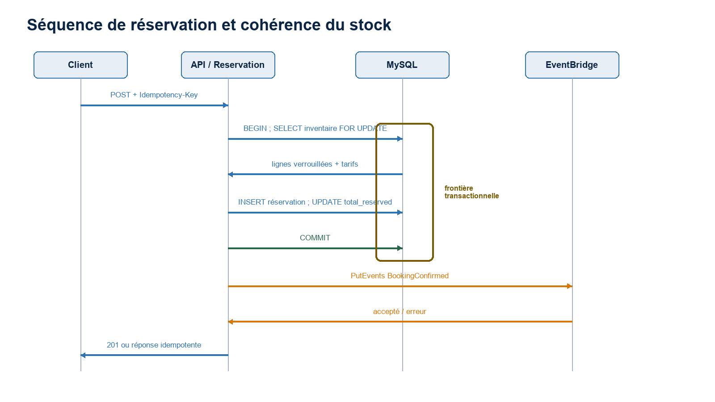
Figure 3 — Transaction de réservation et publication d’événement.
FOR UPDATE sérialise les réservations concurrentes portant sur les mêmes lignes d’inventaire. Le service verrouille toutes les nuits dans une transaction, vérifie la couverture et le minimum disponible, écrit la réservation, incrémente total_reserved puis commit. L’annulation verrouille la réservation, contrôle son état et décrémente avec GREATEST.
Pourquoi les stocks restent cohérents
Une deuxième transaction concurrente attend la libération des verrous, puis relit les compteurs déjà modifiés. Elle échoue si la capacité restante ne suffit plus. Rollback annule toutes les écritures en cas d’erreur.

Limites à traiter
La contrainte d’idempotence est globale alors que la recherche est scoppée par client : une collision inter-client ou deux premières requêtes strictement simultanées peut devenir un duplicate-key/500. Ajouter gestion explicite du conflit et tests d’intégration concurrents sur MySQL réel.

15

Événements, files et e-mails
Événement | Producteur | Consommateurs | Effet
BookingConfirmed | Reservation ECS | notification + analytics | E-mail et objet S3.
BookingCancelled | Reservation ECS | notification + analytics | E-mail et objet S3.
PartnerApplicationSubmitted | Reservation ECS | notification | Accusé de réception.
PartnerApplicationReviewed | Reservation ECS | notification | Décision approuvée/rejetée.

- Bus EventBridge dédié et archive 365 jours pour replay contrôlé.
- Une file notification et une file analytics, chacune chiffrée et associée à une DLQ ; maxReceiveCount = 3.
- Lambdas Node.js 24 hors VPC pour joindre SES/S3 sans NAT ; remontée des batchItemFailures message par message.
- Clés S3 analytiques déterministes afin qu’un retry écrase logiquement le même objet.
Atomicité incomplète
PutEvents intervient après COMMIT. Une panne peut laisser une réservation confirmée sans événement ; un replay idempotent peut aussi republier et doubler e-mail/analytics. Le modèle cible est une transactional outbox avec consommateur idempotent et déduplication.

Exploitation SES
Avant toute recette : vérifier l’expéditeur, sortir de sandbox si nécessaire, configurer DKIM/SPF/DMARC, suivre bounces/complaints et alerter sur la DLQ. Les diagnostics applicatifs se trouvent dans /roomhop/lambda/notification-handler et /roomhop/lambda/analytics-handler ; ces noms évitent les conflits avec d’anciens groupes /aws/lambda conservés.

Preuves dans le dépôt : infra/lib/events-stack.ts ; services/lambda/notification-handler/index.js ; analytics-handler/index.js

16

Analytique et Metabase
- EventBridge duplique les événements de réservation vers la file analytique.
- La Lambda normalise le payload et écrit un JSON sous année/mois/jour avec une clé déterministe.
- Glue déclare la base et une table utilisant la projection de partitions.
- Athena exécute les requêtes dans un workgroup dédié et écrit ses résultats dans un bucket séparé.
- Metabase tourne dans ECS, utilise une base applicative dédiée initialisée par Lambda et accède à Athena via son rôle IAM.
- Une distribution CloudFront et une HTTP API distinctes exposent l’interface Metabase via un listener ALB 8080.
Atout | Limite actuelle
Découplage du transactionnel | Seulement BookingConfirmed/Cancelled sont analysés.
Partitionnement sans crawler obligatoire | Format JSON moins compact que Parquet.
Permissions via rôle de tâche | Connexion Athena et dashboards à configurer manuellement.
Base Metabase séparée | Authentification Metabase indépendante de Cognito.
Service privé derrière edge | desiredCount 1 ; l’HTTP API directe peut contourner le WAF.

Évolution recommandée
Passer à Parquet, définir un schéma versionné et des métriques certifiées. Réduire ou pseudonymiser les PII dans les événements, borner la rétention après Glacier et remplacer les permissions Athena/Glue génériques par le moindre privilège.

Preuves dans le dépôt : infra/lib/analytics-stack.ts ; infra/lib/metabase-stack.ts ; services/lambda/analytics-handler/index.js

17

Identité, autorisation et protection
Couche | Contrôle
Identité utilisateur | Cognito User Pool, client SPA, confirmation e-mail, TOTP optionnel.
Rôles métier | Guest, HotelPartnerPending, HotelPartner, SuperAdmin.
API edge | Authorizer JWT sur routes protégées ; recherche publique ; CORS actuellement permissif (*).
Autorisation service | Contrôle groupe, statut partenaire et propriété hotel/réservation.
Secrets | Secrets Manager pour MySQL et Metabase ; injection par rôle d’exécution.
Données | Chiffrement RDS/OpenSearch/S3/SQS/ECR ; TLS et subnets privés.
Protection edge | WAF : rate-limit, Common Rule Set et SQLi Rule Set.
Audit | CloudTrail single-region + S3/Logs ; IAM Access Analyzer compte.

Risque de confiance réseau
Le middleware Reservation accepte les claims transmis par le chemin interne sans vérifier lui-même une signature JWT. Tant que les listeners restent ouverts au VPC, un appel interne peut contourner l’authorizer. Fermer l’ALB et valider cryptographiquement le jeton ou un mécanisme d’authentification de service.

- Activer rotation des secrets et procédures d’urgence.
- Ajouter GuardDuty, Security Hub, Inspector/ECR scanning et cdk-nag.
- Journaliser les décisions admin et protéger les données personnelles par politique RGPD.
Preuves dans le dépôt : infra/lib/auth-stack.ts ; frontend-stack.ts ; observability-stack.ts ; services/reservation-service/src/middleware/auth.js

18

Frontend, UX et accessibilité
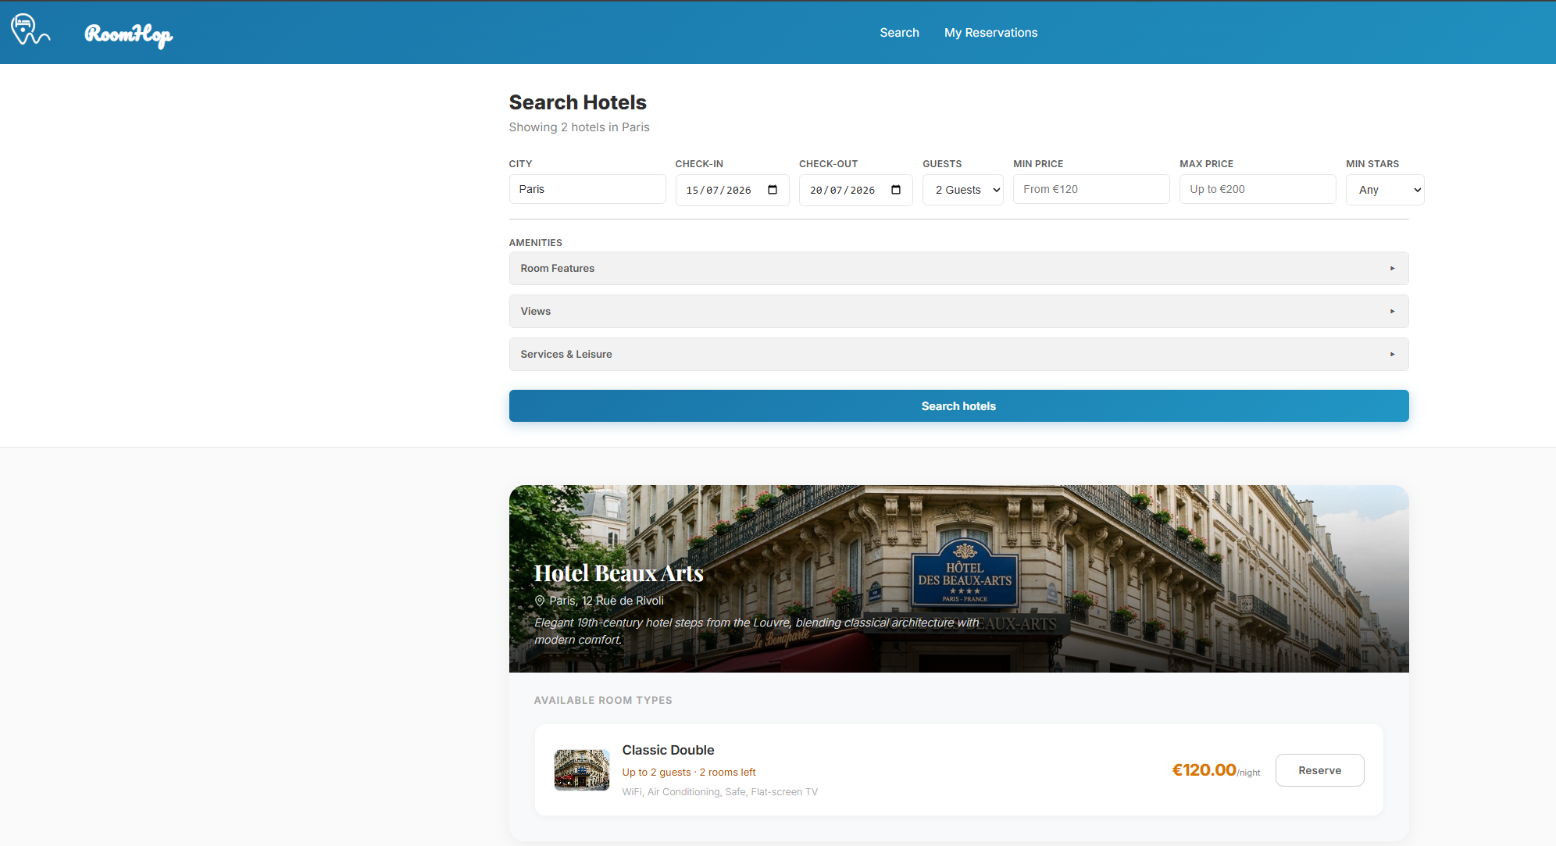
Figure 4 — Écran de recherche servant de référence visuelle RoomHop.
La SPA React/Vite applique une navigation publique et protégée. AuthContext centralise Cognito, useAuth évite les dépendances circulaires, le client HTTP ajoute le token et PrivateRoute oriente les statuts partenaire. CloudFront sert les routes SPA, l’API et les images sous une origine cohérente.
Onboarding propriétaire harmonisé
Le formulaire professionnel reprend la palette bleu/gris, les cartes, sections numérotées, espacements, états d’erreur/chargement, focus clavier, responsive et préférence reduced motion déjà présents dans recherche et authentification.

- Restent à traiter : dates dynamiques, filtre étoiles, cohérence du résumé tarifaire et écrans partenaire complets.
- Un audit WCAG global, des tests clavier/lecteur d’écran et des tests visuels navigateur sont encore requis.
Preuves dans le dépôt : hotel-ui/src/App.jsx ; auth ; pages ; PartnerOnboardingPage.module.css ; __tests__

19

Infrastructure as Code et CI/CD
Étape | Service | Résultat
Source | GitHub via CodeConnections | Déclenchement sur branche paramétrée ; autorisation manuelle initiale.
Validate | CodeBuild | Tests, lint, build et synthèse CDK.
ContainerBuild | CodeBuild Docker | Images Search, Reservation, X-Ray et Metabase poussées dans ECR.
FrontendBuild | CodeBuild | Build Vite configuré avec outputs Cognito/API.
Deploy | ECS + S3 actions | Trois services mis à jour ; frontend copié dans S3.
Invalidate | CodeBuild | Invalidation CloudFront après livraison frontend.

CDK. Treize stacks TypeScript séparent Network, Database, OpenSearch, Auth, Events, Compute, Api, Frontend, Analytics, Metabase, DMS, Observability et Pipeline.
Premier déploiement. Les ECS tasks utilisent des Docker assets CDK ; elles ne dépendent pas d’images préexistantes dans ECR.
Limite du pipeline
La phase Validate synthétise l’infrastructure mais le pipeline ne lance pas cdk deploy. Il livre uniquement images ECS, assets S3 et invalidation. Les évolutions de stacks nécessitent donc un workflow d’infrastructure séparé, idéalement avec diff, approbation et déploiement contrôlé.

- Ajouter cdk diff, cdk-nag, scans dépendances/images et tests d’intégration.
- Prévoir comptes dev/stage/prod, approbation avant production et stratégie canary/blue-green.
- Versionner schémas et événements avec critères de compatibilité.
Preuves dans le dépôt : infra/lib/pipeline-stack.ts ; infra/bin/app.ts ; infra/package.json

20

Observabilité et opérations
Signal | Présent | Manquant / amélioration
Logs applicatifs | Groupes CloudWatch explicites, logs structurés. | Corrélation uniforme et politique PII.
Conteneurs | Container Insights. | Alertes CPU/mémoire/restarts/targets.
Traçage | Daemon X-Ray sidecar. | Instrumentation SDK et propagation des segments.
Audit | CloudTrail management events vers S3 + Logs. | Trail multi-région, alertes sensibles et expiration des versions S3 non courantes.
Accès | IAM Access Analyzer. | Traitement formalisé des findings.
Asynchrone | DLQ et archive EventBridge. | Alarmes âge/profondeur/DLQ et runbook replay.
Données | Backup RDS 7 jours, Performance Insights. | Test restore, lag DMS, espace, connexions.
Expérience | Aucun SLO ni canary. | Synthetics, p95, taux d’erreur et parcours critique.

À ne pas surévaluer
La stack Observability ne crée ni dashboard ni alarmes métier. Le document considère donc l’observabilité comme un socle de télémétrie, pas comme une capacité d’exploitation aboutie.

- Définir SLI/SLO pour recherche, réservation et e-mail.
- Créer runbooks : stock conflictuel, DMS lag, OpenSearch indisponible, SES bounce, rollback ECS et restauration RDS.
- Tester périodiquement alertes, replay et restauration.
Preuves dans le dépôt : infra/lib/observability-stack.ts ; logs dans compute/events/database/metabase ; aucun AWS::CloudWatch::Alarm dans la synthèse

21

Validation et préparation au déploiement
Validation | Résultat observé
Backend et services | 65/65 tests réussis.
Frontend | 10/10 tests, lint et build réussis.
Infrastructure | 5/5 tests d’architecture, TypeScript et synthèse de 13 stacks réussis.
Conteneurs | 4/4 images construites localement.
AWS | Recette éphémère partielle dans us-east-1 : Network, Auth, Events, Observability, Database, OpenSearch, Analytics et Compute déployés puis détruits. DMS n’a pas terminé ; Api, Frontend, Metabase et Pipeline n’ont pas été atteints.

Checklist avant la prochaine recette éphémère :
- Définir compte/région, bootstrap CDK et tags ; examiner cdk diff et coûts.
- Fermer les listeners ALB, renforcer JWT/validation serveur et corriger dates/filtre étoiles.
- Vérifier SesSenderEmail, destinataires sandbox, DKIM, réception réelle du message et configuration des événements.
- Autoriser CodeConnections GitHub et décider qui déploie réellement les stacks.
- Charger les images, initialiser Metabase, connecter Athena et restreindre son accès.
- Exécuter tests E2E, concurrence MySQL réelle, panne OpenSearch, DLQ/replay et restauration.
- Créer Budget/Anomaly Detection et une procédure de destruction ; contrôler les ressources RETAIN.
Commande de synthèse
cd infra ; npm ci ; npm run build ; npm test ; npm run synth. La synthèse produit des templates ; elle ne crée aucune ressource AWS.

Preuves dans le dépôt : résultats de validation du projet ; infra/README.md ; package.json des composants

22

Modèle de coût théorique
Ordre de grandeur à la demande, us-east-1, daté du 5 septembre 2026
Poste fixe | Taux estimé | Part
11 endpoints Interface dans 2 AZ | 0.2200 USD/h | 44.6 %
Fargate : Search + Reservation + Metabase | 0.0987 USD/h | 20.0 %
RDS MySQL db.t3.medium Single-AZ | 0.0680 USD/h | 13.8 %
OpenSearch t3.small.search, 1 nœud | 0.0360 USD/h | 7.3 %
DMS dms.t3.small Single-AZ | 0.0372 USD/h | 7.5 %
ALB interne, composante horaire | 0.0225 USD/h | 4.6 %
Stockage provisionné agrégé, ordre de grandeur | 0.0108 USD/h | 2.2 %

Durée | Socle fixe | Avec faible trafic/logs
4 heures | 1.97 USD | ≈ 2,03 USD
5 heures | 2.47 USD | ≈ 2,52 USD
1 exécution pipeline | hors socle | ≈ +0,39 USD

Lecture correcte
Estimation brute hors taxes, transferts importants, requêtes, logs volumineux et variations tarifaires. Les endpoints privés dominent le socle. OpenSearch en RemovalPolicy RETAIN peut continuer à coûter environ 0,94 USD/jour s’il est oublié après destruction.

Référence : AWS Pricing Calculator

23

Évaluation Well-Architected — méthode et synthèse
Cette évaluation interne confronte le code, les templates synthétisés, les tests et les résultats de la recette AWS partielle aux six piliers AWS. Elle n’est pas une revue officielle réalisée dans AWS Well-Architected Tool. En l’absence de déploiement complet et de mesures durables, elle évalue surtout l’intention et les garde-fous, pas une exploitation de production.
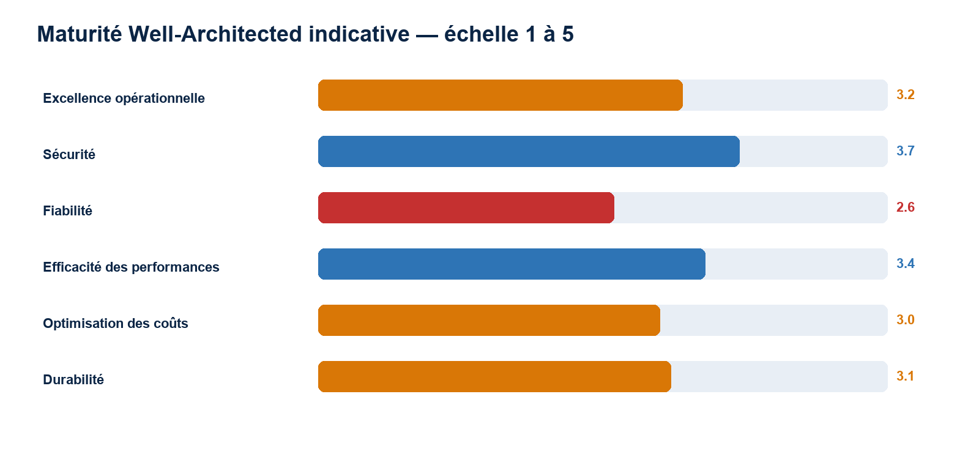
Figure 5 — Score de maturité indicatif par pilier.
Échelle | Interprétation
1 | Risque élevé ou absence de mécanisme.
2 | Socle partiel ; lacunes structurantes.
3 | Conception cohérente ; exploitation à compléter.
4 | Pratique solide, mesurée et automatisée.
5 | Optimisation continue démontrée.

Résultat global
Moyenne indicative 3.2/5. La sécurité et la performance ont un bon socle ; la fiabilité est volontairement limitée par les choix mono-instance.

24

Well-Architected — excellence opérationnelle et sécurité
Pilier | Forces | Écarts prioritaires | Score
Excellence opérationnelle | CDK, 13 stacks, tests, pipeline V2, logs explicites, CloudTrail, DLQ/archive. | Pas de déploiement infra dans pipeline, dashboard/alarme/SLO/runbooks ; X-Ray non instrumenté ; documentation locale divergente. | 3,2/5
Sécurité | Cognito, groupes, JWT edge, propriété métier, WAF, chiffrement, secrets, réseau isolé, Access Analyzer. | Listeners ALB ouverts au VPC, confiance claims interne, rotation/GuardDuty/Security Hub/cdk-nag/PII à ajouter. | 3,7/5

Appréciation détaillée — opérations
- Prepare : infrastructure et tests automatisés, mais readiness review, runbooks et RTO/RPO non formalisés.
- Operate : télémétrie créée, mais aucune alarme ni procédure de triage codée.
- Evolve : pipeline favorise les changements applicatifs ; le chemin d’évolution des stacks reste manuel.
Appréciation détaillée — sécurité
- Identité forte au périmètre utilisateur et contrôles d’appartenance côté service.
- Défense en profondeur incomplète entre API Gateway et ALB tant que open: false et validation cryptographique ne sont pas appliqués.
- Protection des données convenable par défaut ; gouvernance, rotation et réponse à incident à industrialiser.
AWS — Operational Excellence Pillar
AWS — Security Pillar

25

Well-Architected — fiabilité et efficacité des performances
Pilier | Forces | Écarts prioritaires | Score
Fiabilité | Transactions, idempotence, fallback, autoscaling, SQS/DLQ, archive, sauvegarde et IaC. | RDS Single-AZ, desiredCount 1, OpenSearch 1 nœud, DMS Single-AZ, pas d’outbox ni tests de reprise/charge. | 2,6/5
Performance | CloudFront, OpenSearch, indexes SQL, services stateless, autoscaling 1–4, traitement asynchrone. | Aucune mesure p95/charge, assemblage multi-index, résultats vides non contrôlés, tailles non benchmarkées. | 3,4/5

Fiabilité sous contraintes
Le maintien volontaire de Single-AZ et desiredCount 1 est compatible avec une démonstration de quelques heures, pas avec un objectif de haute disponibilité. Tant que ces invariants restent imposés, les compensations sont : backups, restore drill, fallback testé, redeploy rapide, alerte et communication d’indisponibilité.

- Définir RTO/RPO et tester perte RDS, panne OpenSearch, arrêt task ECS, lag DMS et DLQ.
- Ajouter transactional outbox et déduplication pour la chaîne après commit.
- Mesurer recherche/réservation p50/p95, taux 4xx/5xx, connexions DB, CPU/mémoire, cache CloudFront et lag.
- Benchmark avant redimensionnement ; tester montée 1→4 tasks et limites MySQL.
AWS — Reliability Pillar
AWS — Performance Efficiency Pillar

26

Well-Architected — optimisation des coûts et durabilité
Pilier | Forces | Écarts prioritaires | Score
Optimisation des coûts | Pas de NAT, petites tailles, desiredCount 1, autoscaling, services managés et estimation éphémère. | 22 endpoints-AZ, services always-on, aucun budget/tagging/plan d’arrêt, RETAIN OpenSearch et droitsizing non mesuré. | 3,0/5
Durabilité | Services managés, CDN, asynchronisme, petites capacités et absence de NAT. | Aucun KPI d’impact, cycle de vie data, droitsizing réel, Graviton ni suppression automatique des environnements. | 3,1/5

- Créer tags de coûts obligatoires, AWS Budget, Anomaly Detection et alerte avant une démonstration.
- Évaluer si les 11 endpoints doivent tous exister dans deux AZ pour un environnement court ; documenter le compromis coût/résilience.
- Automatiser arrêt/destruction et inventaire des ressources RETAIN ; vérifier après cdk destroy.
- Mesurer coût, vCPU-seconde, Gio-stockés et données transférées par recherche/réservation.
- Compacter l’analytics en Parquet, appliquer lifecycle et supprimer les données de test.
- Comparer Fargate ARM64/Graviton et versions logicielles plus efficaces après benchmark.
Compromis central
Les endpoints privés suppriment le NAT et renforcent le contrôle réseau, mais constituent environ 45 % du socle estimé. La bonne décision dépend de la durée, du niveau d’isolation et du besoin multi-AZ.

AWS — Cost Optimization Pillar
AWS — Sustainability Pillar

27

Feuille de route d’amélioration
Horizon | Actions | Valeur
P0 — avant déploiement | Fermer listeners ALB ; validation JWT/service ; dates dynamiques ; filtre étoiles ; validation serveur stricte ; contraintes DB. | Sécurité et exactitude produit.
P0 — fiabilité métier | Transactional outbox, déduplication consommateurs, gestion duplicate idempotency, tests MySQL concurrents. | Éviter événement perdu/doublé et erreurs 500.
P0 — exploitation | Alarmes, dashboard, SLO, logs corrélés, DLQ/replay, DMS lag, SES bounce/complaint et runbooks. | Détecter et restaurer rapidement.
P0 — gouvernance | Tags, Budget, Anomaly Detection, procédure destroy/RETAIN, secrets et PII. | Limiter coût et risque.
P1 — expérience | Montant exact avant confirmation, room_count, demandes spéciales, gestion partenaire complète, file SuperAdmin, upload images. | Finir les parcours.
P1 — recherche | Fraîcheur d’index, fallback sur incohérence, Support LOB DMS, starter onUpdate, alarmes de lag. | Réduire faux zéros.
P1 — livraison | Pipeline infra séparé avec diff/approbation, scans, comptes dev/stage/prod et E2E. | Changements contrôlés.
P2 — production | Si contraintes levées : RDS Multi-AZ, desiredCount ≥2, OpenSearch multi-nœud/zone, stratégie DR. | Haute disponibilité.
P2 — data | Parquet, métriques certifiées, lifecycle, privacy retention et dashboards préconfigurés. | BI économique et gouvernée.

Ordre recommandé
Corriger d’abord les frontières de confiance et l’atomicité. Ajouter ensuite mesure et tests intégrés. Les changements de haute disponibilité restent conditionnels : ils ne modifient pas les deux invariants explicitement conservés pour la version actuelle.

Definition of Done P0 : synthèse propre, tests verts, aucune route interne contournable, réservation/événement récupérables, alertes testées et destruction contrôlée.

28

Registre des risques
ID | Risque | Prob. | Impact | Traitement
R-01 | Listener ALB ouvert par défaut | Élevé | Élevé | open:false + ingress SG VPC Link
R-02 | Claims internes non vérifiés cryptographiquement | Moyen | Élevé | JWT/service auth + réseau fermé
R-03 | Commit sans événement ou doublon au replay | Moyen | Élevé | Outbox + déduplication
R-04 | OpenSearch vide mais index incomplet | Moyen | Moyen | Fraîcheur + fallback contrôlé
R-05 | RDS Single-AZ indisponible | Moyen | Élevé | Backup, restore drill, RTO/RPO ; Multi-AZ en prod
R-06 | Une seule task applicative | Moyen | Moyen | Auto-remplacement ; desired≥2 en prod
R-07 | OpenSearch/DMS mono-instance | Moyen | Moyen | Fallback, alarmes, procédure reload
R-08 | SES sandbox/identité non prête | Élevé | Moyen | Recette SES et suivi DLQ
R-09 | Pipeline ne déploie pas l’IaC | Élevé | Moyen | Workflow infra dédié
R-10 | Divergence local/AWS et README obsolète | Élevé | Faible | Docs générées, tests contractuels
R-11 | Validation réservation permissive | Moyen | Élevé | Schémas stricts + contraintes SQL
R-12 | PII/RGPD non gouverné | Moyen | Élevé | Classification, rétention, droits d’accès

Risque résiduel accepté
R-05 et R-06 ne sont pas supprimés dans la version actuelle : Single-AZ et desiredCount 1 sont des contraintes volontaires. Leur acceptation doit être limitée à un environnement de démonstration sans engagement de disponibilité.

29

Traçabilité et couverture de tests
Domaine | Comportements couverts | Preuve | Limite
Recherche | Paramètres, prix, disponibilité, fallback | 5 tests service + propriétés API | Unitaire/contractuel
Réservation | Montant, stock, idempotence, propriété | 8 tests service + propriétés API | Mocks ; MySQL réel absent
Partenaire | Identité, validation, statut, événements | Tests admin + 2 tests UI | Service/UI
Notification | 4 modèles, parsing, SES, batch failures | 5 Lambda + 6 local | Client SES simulé
Analytics | Normalisation et clé S3 | 2 tests | Client S3 simulé
Migration | Plan bootstrap/incréments/DELETE | 4 tests | Pas de RDS réel
Metabase init | Création DB/utilisateur | 1 test | Connexion simulée
Frontend | Formulaire et idempotency hook | 10 tests + lint/build | Pas d’E2E navigateur final
CDK | Invariants réseau/RDS/ECS/Lambda | 5 tests + tsc + synth | 13 stacks, 270 ressources
Docker | Build images | 4/4 | Pas de scan/registry

Bilan
65 tests backend/services et 10 tests frontend réussissent. Cette couverture réduit le risque de régression locale, mais ne valide ni IAM, ni réseau, ni intégrations managées, ni performance, ni récupération.

- Ajouter tests de concurrence contre MySQL 8 réel.
- Ajouter E2E Cognito→API→ECS→RDS et EventBridge→SQS→Lambda→SES.
- Ajouter tests de panne, charge, accessibilité et sécurité des frontières.
Preuves dans le dépôt : hotel-api/__tests__ ; hotel-ui/__tests__ ; services/*/test ; services/lambda/*/test ; infra/test/architecture.test.ts

30

Glossaire et références
Terme | Définition
AZ | Availability Zone, domaine de défaillance isolé dans une région.
CDC | Change Data Capture, réplication des changements depuis les binlogs.
CDK | Cloud Development Kit, infrastructure décrite en TypeScript.
DLQ | Dead-letter queue, file recevant les messages après échecs répétés.
Idempotence | Même demande répétée : un seul effet métier.
OAC | Origin Access Control, accès CloudFront à un bucket S3 privé.
RPO / RTO | Perte de données tolérée / délai de restauration toléré.
SLO | Objectif mesurable de niveau de service.
SigV4 | Signature AWS des requêtes API.
Transactional outbox | Événement écrit avec la transaction puis publié de façon fiable.

Références AWS officielles
AWS Well-Architected — vue d’ensemble
Operational Excellence Pillar
Security Pillar
Reliability Pillar
Performance Efficiency Pillar
Cost Optimization Pillar
Sustainability Pillar
AWS Pricing Calculator
Références projet principales
README.md ; infra/README.md ; infra/bin/app.ts ; infra/lib/*.ts ; infra/test/architecture.test.ts ; database/migration_v2.sql ; hotel-ui/src ; services/search-service ; services/reservation-service ; services/lambda.
Fin du document
La prochaine révision doit intégrer un déploiement DMS complet, la preuve de livraison SES, les mesures de charge et les décisions prises sur les améliorations P0. La recette éphémère partielle de septembre 2026 est désormais prise en compte.

